B) 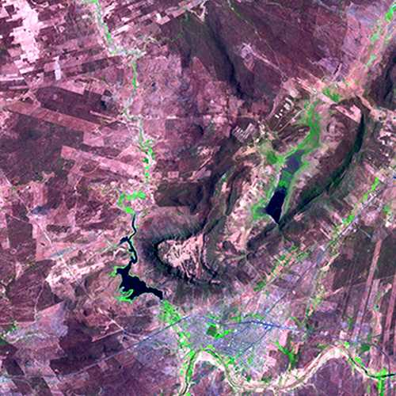 C) 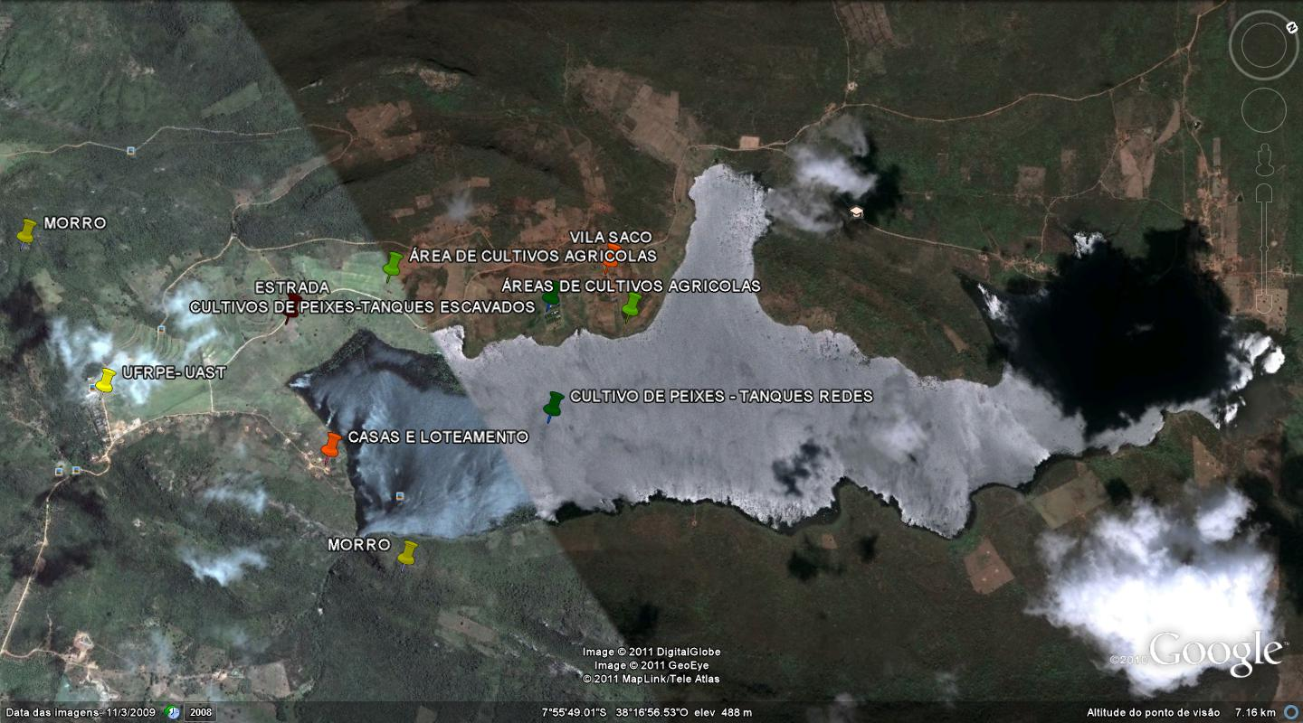

- 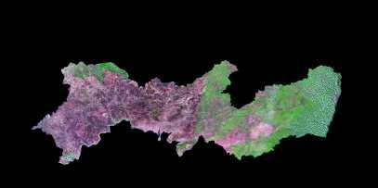
Figura 1: A) mapa do estado de Pernambuco; B) município de Serra Talhada e C) açude Saco II. Fonte: Brasil Visto do espaço (Miranda & Coutinho, 2004).

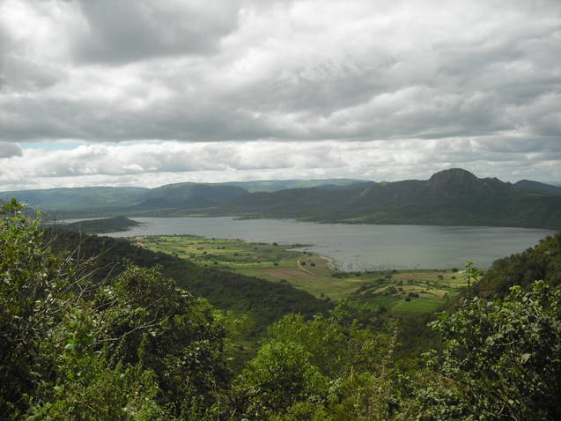
Figura 2: Vista do Açude Saco II. Foto: Weruska Costa.

- 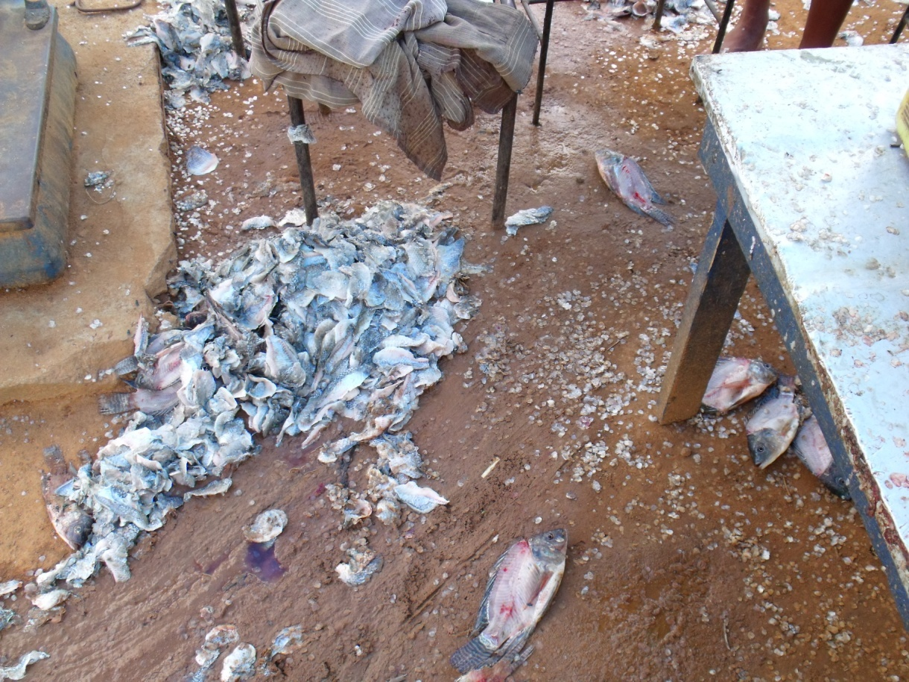 B) 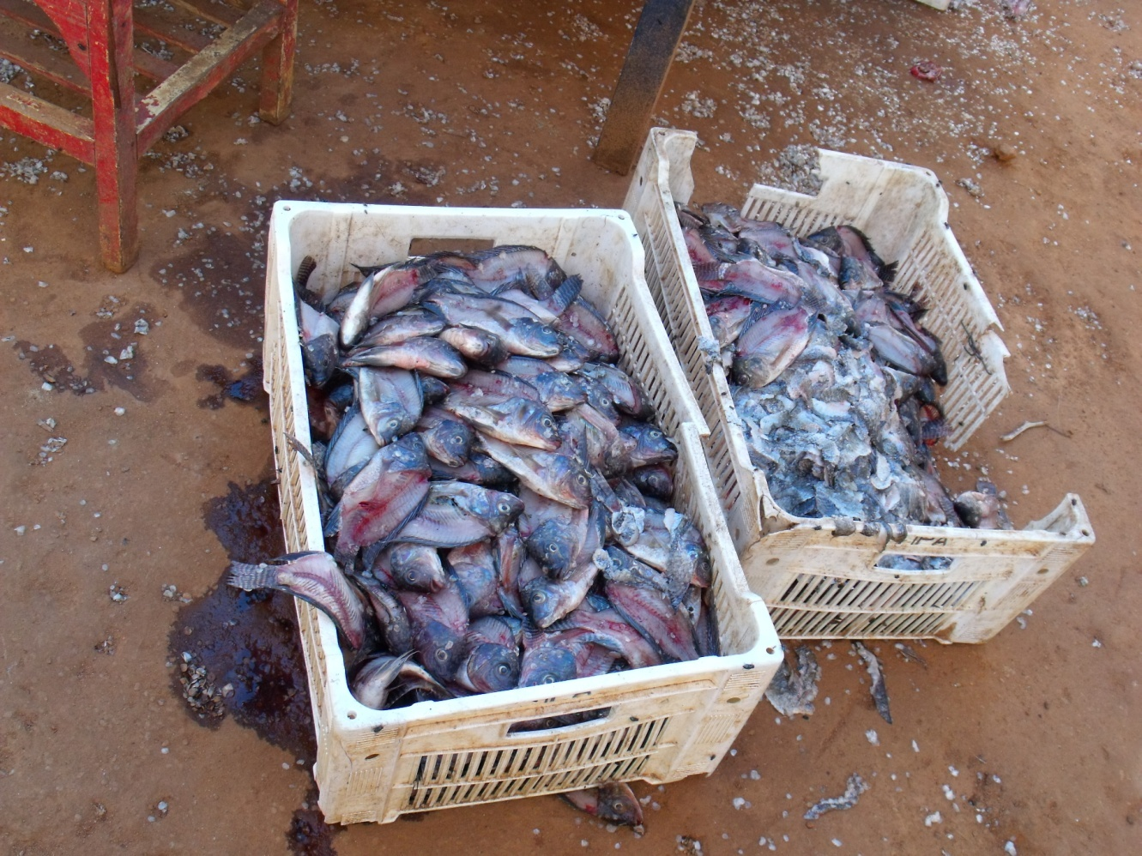
Figura 3: A) restos de filetagem: visceras, escamas e pele e B) carcaças de tilápia. Foto: Weruska Costa.

